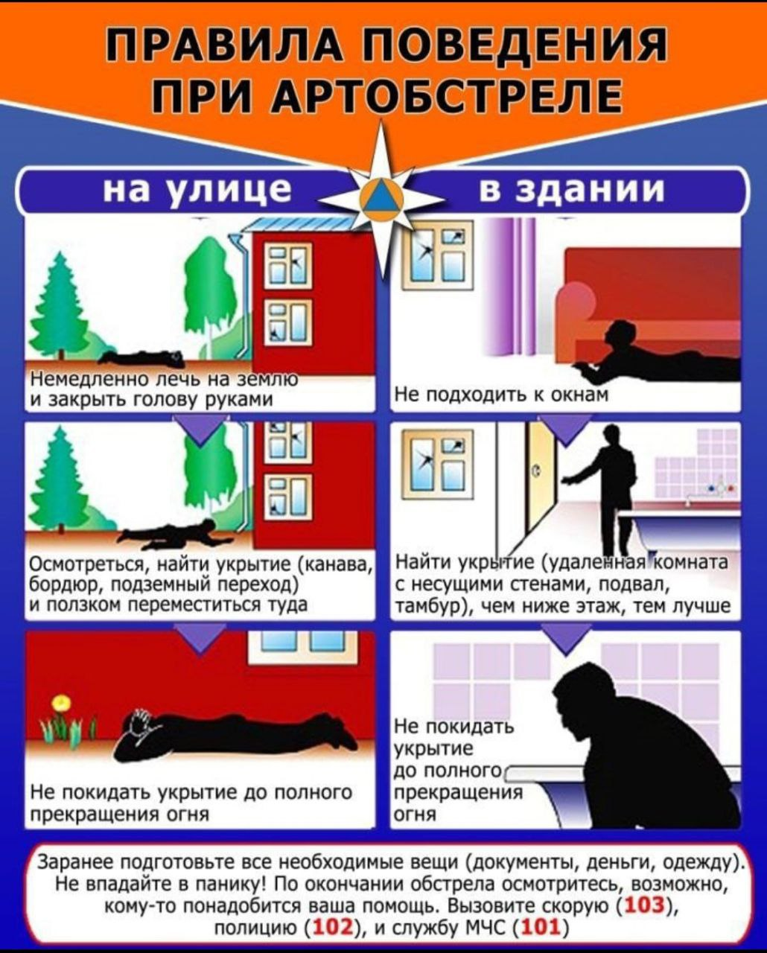
МКУ «Управление защиты от ЧС» г. Таганрога напоминает жителям как вести себя
при внезапной атаке БПЛА
ЕДДС г. Таганрога – «112»

